**Моніторинг якості знань та освітніх втрат в учнів 9-х класів**

**Комунального закладу «Науковий ліцей імені Анатолія Лигуна»**

**Кам’янської міської ради**

**за підсумками контрольної роботи з української мови за текстами адміністрації у 2024 – 2025 навчальному році**

Відповідно до наказу Міністерства освіти та науки України від 16.01.2020 №54 «Про затвердження Порядку проведення моніторингу якості освіти», зареєстрованого в Міністерстві юстиції України 10 лютого 2020 за №154/34437, Положення про порядок проведення внутрішнього моніторингу якості освіти, річного плану роботи закладу та з метою моніторингу результатів навчання учнів, у травні 2025 року проведено моніторинг якості знань учнів 9-х класів за підсумками контрольної роботи з української мови за текстами адміністрації.

**Мета контрольної роботи:**

* оцінити рівень навчальних досягнень учнів 9-х класів за курс базової загальної середньої освіти і сформованість умінь застосовувати набуті знання під час виконання завдань у тестовій формі;
* узагальнити інформацію про засвоєння навчального матеріалу, який вивчався протягом 2024-2025 навчального року;
* оцінити рівень сформованості ключових компетентностей і наскрізних вмінь відповідно до Державного стандарту базової середньої освіти;
* дотримання принципів академічної доброчесності у взаємодії учасників освітнього процесу та організації навчальної діяльності;
* формування в учнів активної громадянської позиції, патріотизму, поваги до державної мови.

Характеристика контрольної роботи

1. Проводилася протягом 90 хв.
2. Варіантів: два
3. Завдання різнорівневі:

І рівень. Завдання з вибором однієї відповіді.

ІІ рівень. Завдання на встановлення відповідностей.

ІІІ рівень. Завдання на застосування орфографічних знань і вмінь.

ІV рівень. Завдання з відкритою відповіддю.

Опис видів питань, завдань

Завдання 1-4 передбачають вибір відповіді, яка містить пунктуаційну помилку або речення з певним розділовим знаком.

Завдання 5-9 потребують аналізу синтаксичних конструкцій і речень та встановлення відповідностей з характеристикою речення, схемою, типами синтаксичної конструкції, видами підрядних речень.

Завдання 10-11 містять речення і вимагають визначення частин мови і членів речення.

Завдання 12 вимагає застосування знань з орфографії (словниковий диктант).

Завдання 13 з відкритою відповіддю потребує вміння висловити власний погляд на запропоновану тему, дотримуючись структури есе.

**Інструментарій оцінювання**

Розроблено критерії оцінювання відповідно до типів завдань, що дозволяє уніфікувати підхід до оцінювання і уникнути суб’єктивності при виставлення балів за кожен із видів завдань.

|  |  |  |
| --- | --- | --- |
| **№ завдання** | **Оцінювання (у балах)** | **Загальна кількість балів** |
| 1, 2, 3, 4 | 4 завдання по 0,5 балів за кожну правильну відповідь | 2 бали |
| 5, 6, 7, 8, 9 | 5 завдань по 4 бали (1 бал за кожну правильну відповідь) | 20 балів |
| 10, 11 | 2 завдання по 1 балу (0,25 балів за кожну правильну відповідь) | 2 бали |
| 12 | 24 слова/словосполучення по 0,5 балів за кожне правильно написане | 12 балів |
| 13 | 1 завдання – 12 балів (6 балів – за зміст, 6 балів – мовне оформлення) | 12 балів |
| **Разом** | | **48 балів** |

**Критерії оцінювання есе (власного висловлення)**

|  |  |  |  |
| --- | --- | --- | --- |
| **Змістовий критерій** | | | |
| 1 | Розкриття теми, доказовість основної думки, несуперечливість доказів | | 3 бали |
| 2 | Логічна послідовність викладу думок | | 1 бал |
| 3 | Багатство і виразність мовлення | | 2 бали |
| **Мовний критерій** | | | |
| 1 | Орфографія і пунктуація | ***Кількість помилок*** | ***Бали*** |
| 0–1 (негруба) | 6 |
| 1–1 (негруба) | 5 |
| 2–3 | 4 |
| 4–5 | 3 |
| 6–7 | 2 |
| 8–9 | 1 |
| 10 і більше | 0 |
| 2 | Лексична, граматична, стилістична грамотність | ***Кількість помилок*** | ***Бали*** |
| 1 | 6 |
| 2 | 5 |
| 3 | 4 |
| 4 | 3 |
| 5 | 2 |
| 6 | 1 |
| 7 і більше | 0 |

Статистичні дані контрольної роботи:

|  |  |  |  |  |  |
| --- | --- | --- | --- | --- | --- |
| Клас | Дата проведення | Кількість  учнів  у класі | Роботу  виконували | % | Примітка |
| 9-А | 13.05.2025 | 31 | 31 | 100 |  |
| 9-Б | 13.05.2025 | 30 | 30 | 100 |  |
| 9-В | 13.05.2025 | 30 | 27 | 90 |  |
| 9-Г | 13.05.2025 | 27 | 26 | 96 |  |
| Разом |  | 118 | 114 | 97 |  |

Результати оцінювання:

|  |  |  |  |  |  |  |  |  |  |  |
| --- | --- | --- | --- | --- | --- | --- | --- | --- | --- | --- |
| Клас | Початковий рівень | % | Середній рівень | % | Достатній  рівень | % | Високий рівень | % | Якісний  показник | Примітка |
| 9-А | - | - | 3 | 10 | 21 | 68 | 7 | 22 | 90 |  |
| 9-Б | - | - | 3 | 10 | 24 | 80 | 3 | 10 | 90 |  |
| 9-В | - | - | 12 | 44 | 14 | 52 | 1 | 4 | 56 |  |
| 9-Г | - | - | 5 | 19 | 17 | 66 | 4 | 15 | 81 |  |
| Разом | - | - | 23 | 20 | 76 | 67 | 15 | 13 | 80 |  |

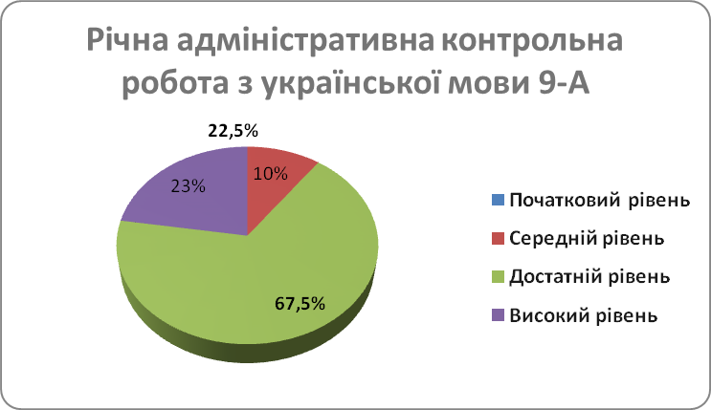

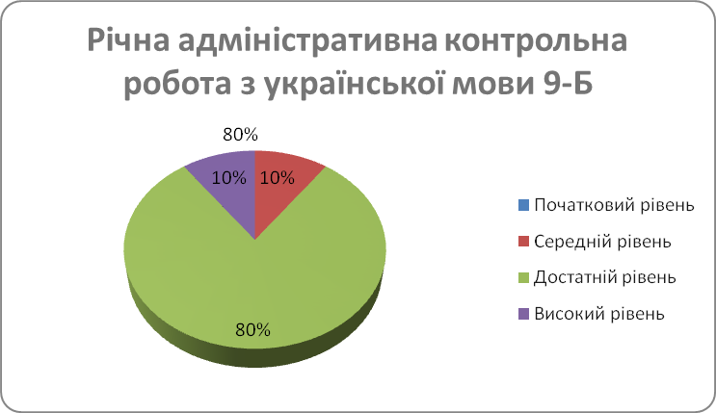

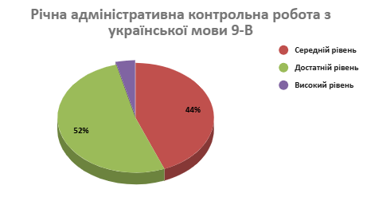

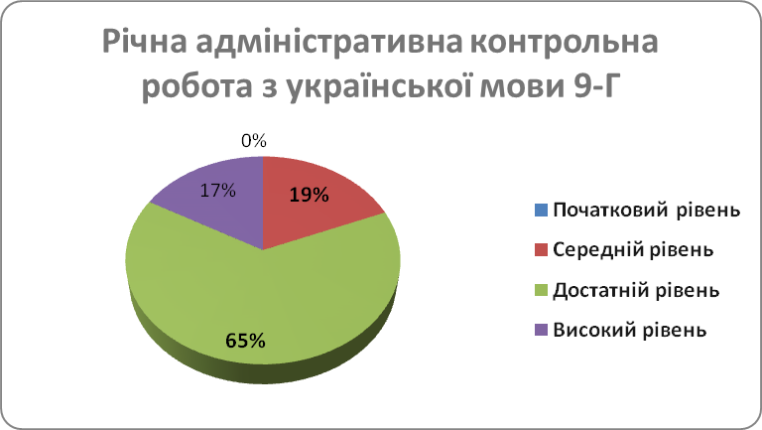

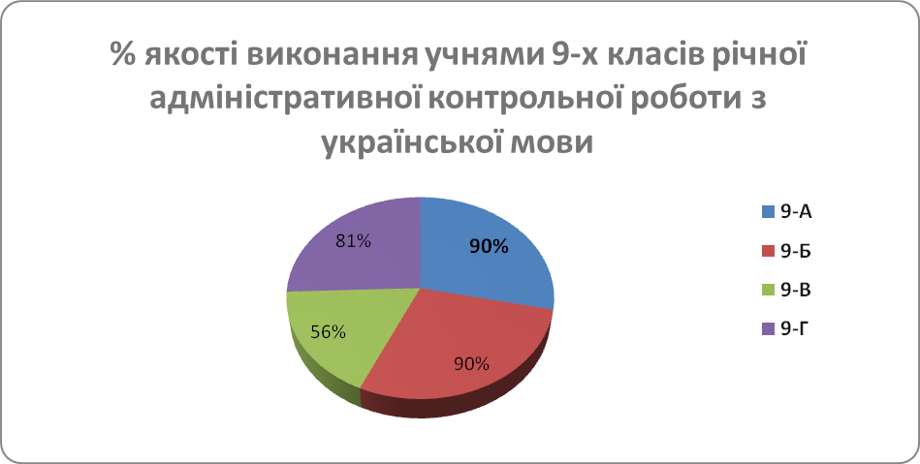

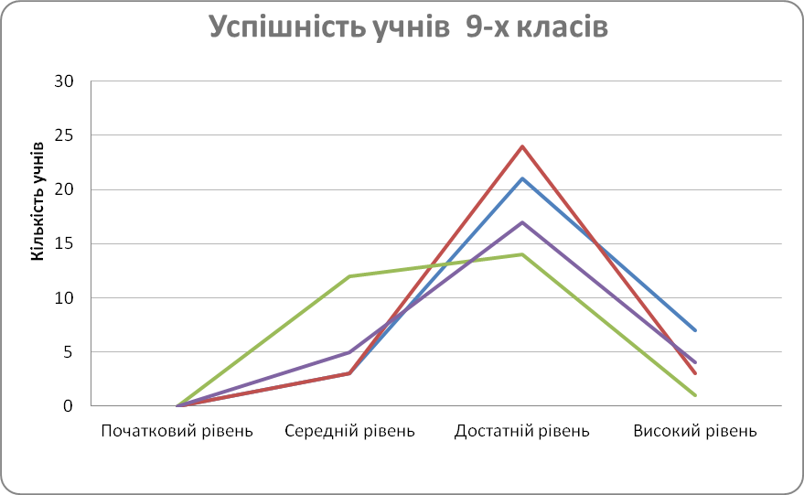

**Аналіз контрольної роботи**

Навчилися:

* розрізняти типи складних речень (із сурядним, підрядним, безсполучниковим і змішаним зв’язками);
* аналізувати будову речень, смислові зв’язки між формально простими реченнями, речення з прямою мовою і правильно вживати розділові знаки;
* визначати типи підрядних частин;

Повторили:

* частини мови і члени речення;
* орфографічні правила за новою редакцією Правопису української мові 2019 року;
* структуру есе (власного висловлення).

Помилки:

* потребують удосконалення навички з орфографії за новою редакцією Правопису української мови 2019 року;
* визначення членів речення (порушується алгоритм визначення членів речення – помилки у постановці запитання) і частин мови;
* увідповіднення типу синтаксичної конструкції з прикладом речення;
* ще становить складність у формулюванні власного погляду на запропоновану тему (дотримання структури висловлення, наведення аргументів і прикладів).

**Шляхи подолання освітніх втрат**

Для діагностування доцільно використовувати всю палітру інструментів: педагогічне спостереження; невербальний та вербальний зворотний зв’язок від учнів; усне опитування; аналіз учнівських робіт (виконання завдань на різноманітних платформах, письмові роботи); самооцінювання і взаємооцінювання.

Ці інструменти можна використовувати як для виявлення втрат окремих учнів, так і для діагностування навчальних втрат усього класу.

**Рекомендації щодо покращення рівня якості знань учнів з української мови:**

1. Здійснити адаптивне коригування календарно-тематичних планів з урахуванням потреби в подоланні освітніх втрат і освітніх розривів.
2. Проводити індивідуальні та групові консультації, факультативи (за окремим графіком).
3. За потреби перерозподілити навчальний час між темами.
4. У роботі з обдарованими дітьми використовувати завдання різних рівнів складності.



Заступник директора

з освітнього процесу Л.В. Панченко